МИНИСТЕРСТВО ЦИФРОВОГО РАЗВИТИЯ,

СВЯЗИ И МАССОВЫХ КОММУНИКАЦИЙ

Ордена Трудового Красного Знамения

Федеральное государственное бюджетное

Образовательно учреждение высшего

Образования

«Московский технический университет связи и

Информатики»

Кафедра «Математическая кибернетика и

Информационные технологии»

Лабораторная работа №7

«Создание telegram-бота с расписанием»

Работу выполнил: студент

Группы БВТ2203

Бородин К.Н.

2023

ЗАДАНИЯ.

1. Бот должен иметь никнейм формата <номер группы>_<фамилия разработчика>_bot.
2. Бот должен иметь имя формата <номер группы>_<фамилия разработчика>
3. Манера общения бота – «на Вы»
4. Использования базы данных PostgreSQL
5. Использование pyTelegramBotAPI.
6. Использование адаптера psycopg2.
7. Формат вывода на каждый день недели:

<День недели>

<Предмет> <Кабинет> <Время> <Преподаватель>

…

<Предмет> <Кабинет> <Время> <Преподаватель>

1. Во время работы бота должны быть отображены следующие графические кнопки:
2. Понедельник
3. Вторник
4. Среда
5. Четверг
6. Пятница
7. Расписание на текущую неделю
8. Расписание на следующую неделю
9. При нажатии на кнопку с днем недели бот должен выводить информацию из базы данных с расписание на выбранный день текущей недели.
10. При нажатии на кнопку «Расписание на текущую неделю» бот должен выводить информацию из базы данных с расписанием на всю текущую неделю
11. При нажатии на кнопку «Расписание на следующую неделю» бот должен выводить информацию из базы данных с расписанием на всю следующую неделю.
12. При использовании команды /mtuci бот должен выводить ссылку на официальный сайт МТУСИ.
13. При использовании команды /help бот должен выводить краткую информацию о себе, краткую документацию и список команд с их пояснениями.
14. При вводе неизвестной команды для неизвестного бота сообщения, бот должен отправлять пользователю сообщение – «Извините, я Вас не понял».
15. Структура базы данных может дополняться полями в таблицах, но при этом должна иметь структуру, представленную в методическом пособии по лабораторному практику.

Оглавление

# ХОД РАБОТЫ.

Первое, что я буду делать, это создавать базу данных. Так как скрипт для её создания запускался несколько раз, то в самом начале для того, чтобы не возникали ошибки, я удаляю таблицы каскадным удалением, чтобы сбросить все связи, между таблицами, рисунок 1.

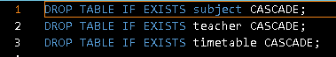  
Рисунок 1 – каскадное удаление таблица.

Создаю таблицы и связи между ними, рисунок 2.

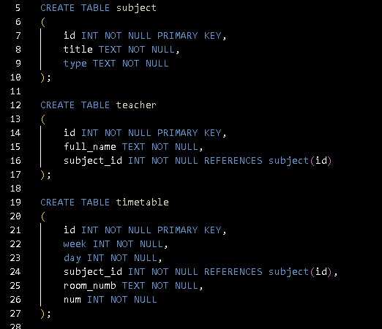  
Рисунок 2- создание таблиц.

Для удобного заполнения таблиц, создам процедуру. В начале объявлю переменные, которые буду передаваться в процедуру, затем декларирую переменные, которые будут использоваться в самой функции, рисунок 3.

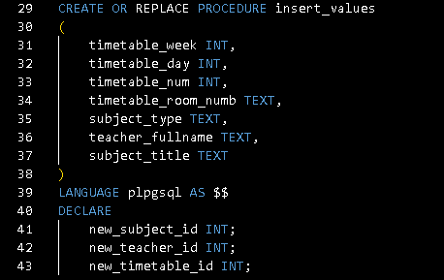  
Рисунок 3 – объявление и декларирование переменных.

Далее объявляю сами действия внутри процедуры. Для корректного заполнения буду использовать условную конструкцию. Перед условием, я буду сохранять в переменную айди по его названию и типу. Условие выполняет действие в зависимости от значения. Если такого айди нет, то будут просто создаваться новые айди в таблицах, а затем они будут заполняться, рисунок 3.

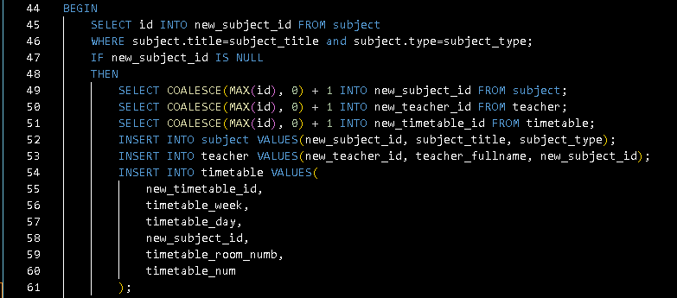  
Рисунок 3- первая часть условной конструкции.

Если же мы не зашли в это условие, то мы находим преподавателя, который ведёт этот предмет и сохраняем значение в декларированную переменную. Далее вставляем значения, рисунок 3.

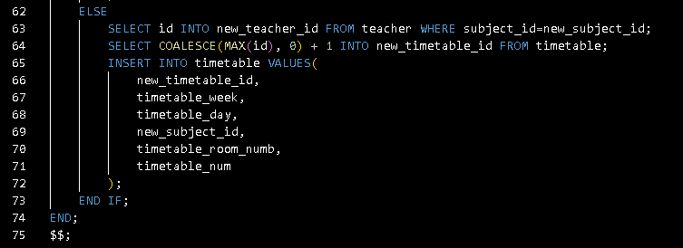  
Рисунок 3- вторая часть условной конструкции.

Далее просто заполняю таблицу, с использованием созданной процедуры, рисунки 4-5

  
Рисунок 4- заполнение таблицы.

  
Рисунок 5 – заполнение таблицы.

Теперь пишу саму программу telegram-бота. Первое, что делаю, это импортирую необходимые библиотеки для корректной работы приложения, рисунок 6.

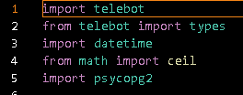  
Рисунок 6 – импорт необходимых библиотек.

Далее создаю функцию, которая будет возвращать расписание на определённый день определённой недели. Первая блок функции делает запрос в базу данных, формирует массив с данными. Если занятий нет, то функция просто вернёт соответствующее сообщение, рисунок 7.

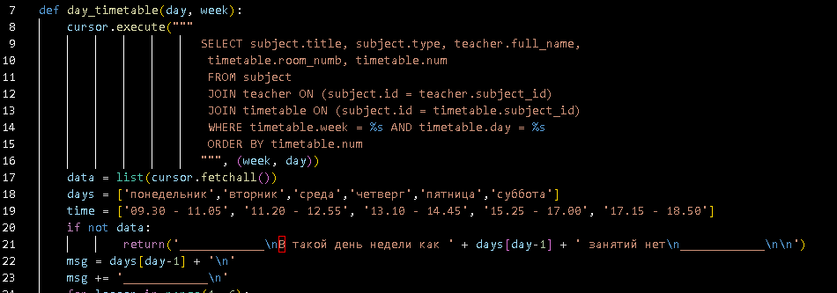  
Рисунок 7 – первая часть блока функции расписания дня.

Далее в этой функции я создаю генератор сообщения о днях, форматируя в соответствии с требованием методического пособия лабораторного практикума, рисунок 8.

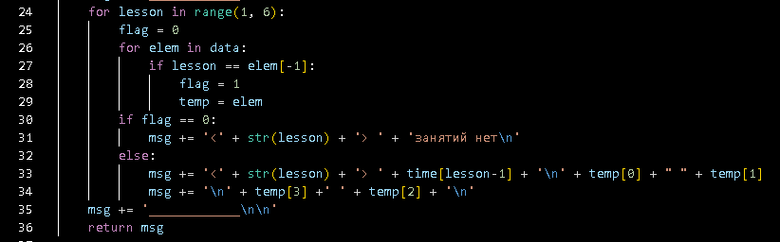  
Рисунок 8 – генерация сообщения расписания на определённы день.

Также создаю функцию, которая будет создавать сообщения с расписанием на неделю. Она будет вызывать 6 раз вышеописанную функцию, рисунок 9.

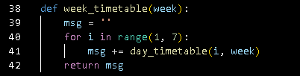  
Рисунок 9 – функция, генерирующая расписание на неделю.

Подключаюсь к базе данных, сохраняю токен бота в переменную и создаю объект бота, к которому я в дальнейшем буду обращаться, рисунок 10.

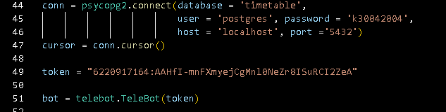  
Рисунок 10 – подключение к БД, создание объекта бота.

Создаю декоратор, отвечающий за команду /start. Бот будет отправлять сообщение в начале своей работы. Также будет создано8 кнопок для выведения расписания, рисунок 11.

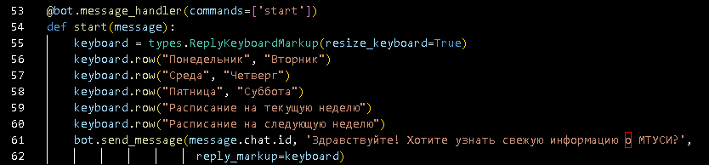  
Рисунок 11 – создание декоратора, отвечающего за команду /start.

Далее создаю декоратор, отвечающий за команду /help. Создаю сообщение, в котором бот будет писать краткую документацию к боту, рисунок 12.

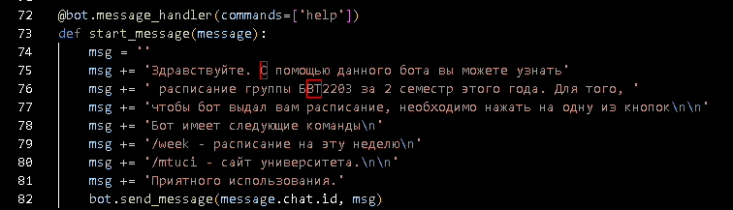  
Рисунок 12 – создание декоратора, отвечающего за команду /help.

Создаю декоратор, отвечающий за команду /week, который будет выдавать тип нынешней недели, рисунок 13.

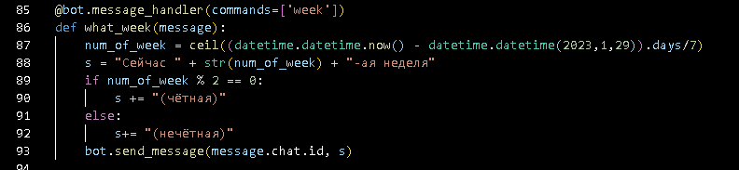  
Рисунок 13 – декоратор, отвечающий за команду /week.

Создаю декоратор, отвечающий за команду /mtuci, рисунок 14.

  
Рисунок 14 – создание декоратора, отвечающего за команду /mtuci.

Создаю декоратор, отвечающий за нажатие на кнопки, рисунки 15-17.

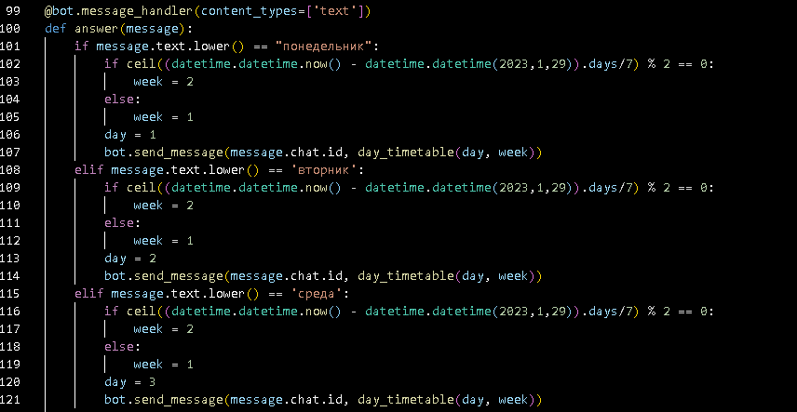  
Рисунок 15 – часть декоратора, отвечающая за кнопки дней.

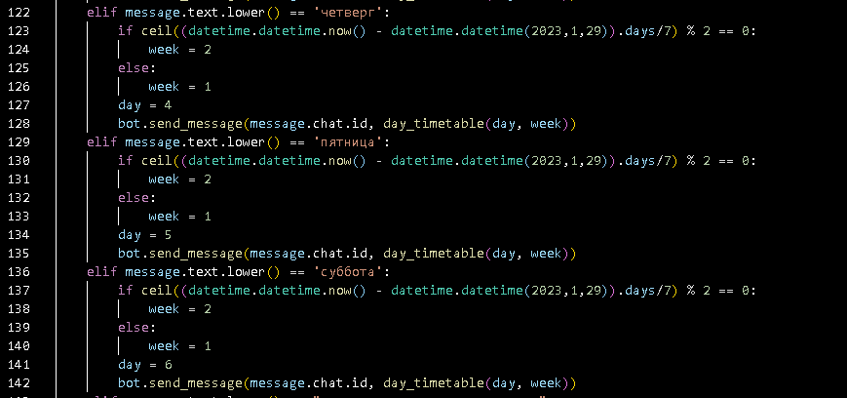  
Рисунок 16 – часть декоратора, отвечающая за кнопки дней.

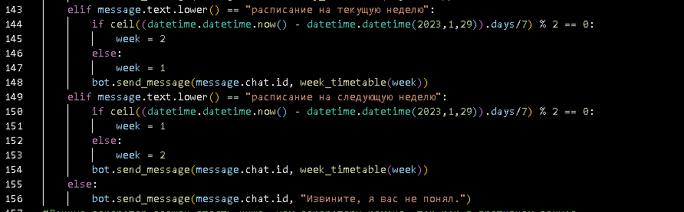  
Рисунок 17 – часть декоратора, отвечающая за кнопки дней.

Пишу команду, с помощью которой боту можно бесконечно отправлять сообщения, рисунок 18.

  
Рисунок 18 – команда для работы бота.

# ЗАКЛЮЧЕНИЕ.

В ходе работы был создан бот, имеющий никнейм и имя, формата, указанного в методическом пособии по лабораторному практикому. Манера общения бота «на Вы». Также использованы библиотеки из списка. Формат вывода реализован нужным образом. Графические кнопки созданы и работаю правильно. Необходимые команды были добавлены. Структура базы данных соответствует требуемой.